컴프 09반

과제 5번

제출일 : 11/5

201701970 강혜종

과제 1

상자에 대한 클래스 작성과 상자 클래스를 테스트할 main함수 작성이 문제였다

1. 상자를 만드는 클래스를 만들고
2. 자료형과 이름들을 선언함
3. 상자라는 객체의 속성을 필드로 작성해준다.(접근자와 설정자 메소드를 이용)
4. 부피를 계산하는 메소드를 작성함. 이것은 다른 클래스로부터 값을 받는 것이 아니고 받은 상자의 속성을 이용하여 계산하는 식을 넣어주는 것.
5. 상자의 필드 값들을 출력시켜줄 메소드를 작성(이때 System.out.println의 가로안에 접근자를 불러올때는 클래스가 같으므로 box.을 붙이지 않는다.)
6. BoxTest클래스를 만든다
7. 객체를 생성해주고 설정자에 값을 넣어준다
8. 필드값들과 부피를 출력한다.(단 부피는 출력 메소드를 이용)

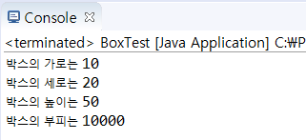

출력메소드에서도 접근자를 이용해서 출력해야함. 근데 그냥 Volume으로 출력하다가 계속 값이 나오지 않아서 0이 나왔었다.

과제2

직원을 나타내는 문제이다. 과제1과 같은 순서로 접근자와 설정자를 만들어 출력한다.

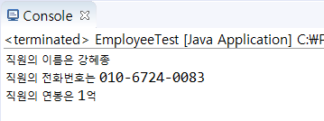

과제1과 같지만 자료형이 String이였다는 것이 달랐다.